ՀԱՍՏԱՏՎԱԾ Է
Հիմնադրամի հոգաբարձուների
խորհրդի 17.03.2014թ. 1 որոշմամբ

Հաշվետվություն
«Միացյալ Հայկական Օգնության և զարգացման»
բարեգործական հիմնադրամի 2013թ. գործունեության մասին

- Հիմնադրամի լրիվ անվանումը` «Միացյալ Հայկական Օգնության և զարգացման» բարեգործական հիմնադրամ
  - Գրանցման համարը` 222.160.00294
  - Գրանցման ամսաթիվը` 07.04.2004թ.
  - Գտնվելու վայրը` ք.Երևան, Նոր Նորքի 5-րդ զ., Միկոյան 21, բն.4
  - Հեռ. +374 10 623578
  - Բջջ. + 374 95 533785
  - Կայք` -
  - Էլ.Փոստ` -

Հիմնադրամը 2013թ. ընթացքում չի գործել, գույք չի օգտագործվել, ծրագրեր չեն իրականացվել, ֆինանսական հոսքեր չեն գրանցվել։
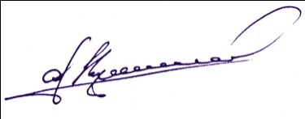

Հիմնադրամի գործադիր տնօրեն` Ռոլանդ Գևորգյան

